Анкета животного без владельца от 11.04.2023г.

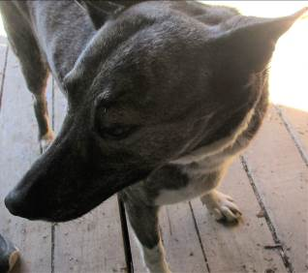 | Дата отлова, место (район, улица, дом) | Советский район, мкр. Тулака
 | Пол животного | Самка – зеленая бирка
 | Дата вакцинации | 24.04.2023 г. – Рабикан / 2408 МБУ «Северное»
 | Дата кастрации/стерилизации | -
 | Дата выпуска, место (район, улица, дом) | 28.04.2023 г. – среда обитания
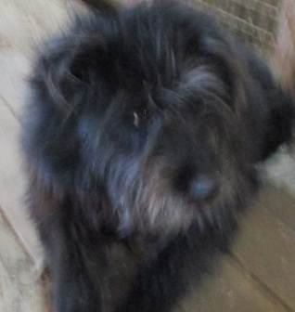 | Дата отлова, место (район, улица, дом) | Советский район, мкр. Тулака
 | Пол животного | Самец – 1637/2023
 | Дата вакцинации | 24.04.2023 г. – Рабикан  20.04.2023 г. – Мультикан-4
 | Дата кастрации/стерилизации | -
 | Дата выпуска, место (район, улица, дом) | 28.04.2023 г.- среда обитания
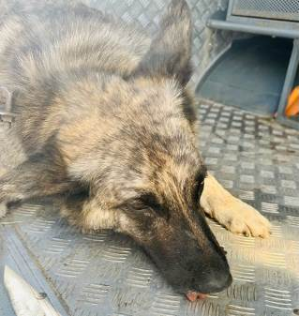 | Дата отлова, место (район, улица, дом) | Советский район, мкр. Тулака
 | Пол животного | Самец – оранжевая бирка
 | Дата вакцинации | -
 | Дата кастрации/стерилизации | -
 | Дата выпуска, место (район, улица, дом) | 28.04.2023 г. - БФПБЖ «ЛИСЕНА»
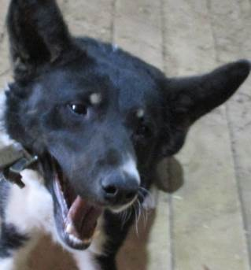 | Дата отлова, место (район, улица, дом) | Советский район, мкр. Тулака
 | Пол животного | Самец – 1636/2023
 | Дата вакцинации | 24.04.2023 г. – Рабикан  20.04.2023 г. – Мультикан-4
 | Дата кастрации/стерилизации | -
 | Дата выпуска, место (район, улица, дом) | 25.04.2023 г. - договор
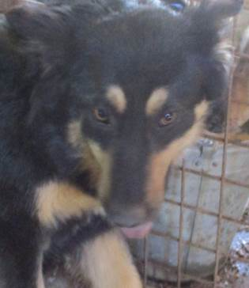 | Дата отлова, место (район, улица, дом) | Советский район, мкр. Тулака
 | Пол животного | Самка – 1638/2023
 | Дата вакцинации | 24.04.2023 г. - Рабикан
 | Дата кастрации/стерилизации | 24.04.2023 г.
 | Дата выпуска, место (район, улица, дом) | 04.05.2023 г. – среда обитания
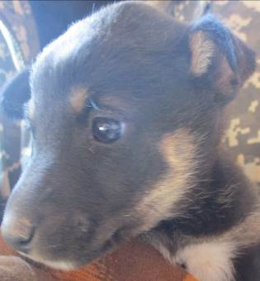 | Дата отлова, место (район, улица, дом) | Советский район, мкр. Тулака
 | Пол животного | Самка – 1639/2023
 | Дата вакцинации | 24.04.2023 г. - Рабикан
 | Дата кастрации/стерилизации | -
 | Дата выпуска, место (район, улица, дом) | 02.05.2023 г. - падеж
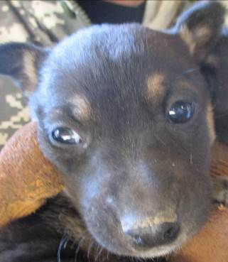 | Дата отлова, место (район, улица, дом) | Советский район, мкр. Тулака
 | Пол животного | Самка – 1640/2023
 | Дата вакцинации | 24.04.2023 г. - Рабикан
 | Дата кастрации/стерилизации | -
 | Дата выпуска, место (район, улица, дом) | 20.05.2023 г. - падеж
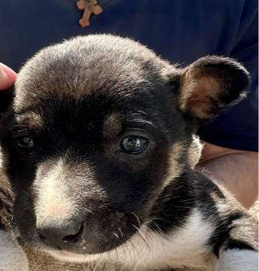 | Дата отлова, место (район, улица, дом) | Советский район, мкр. Тулака
 | Пол животного | Самка – 1641/2023
 | Дата вакцинации | 24.04.2023 г. - Рабикан
 | Дата кастрации/стерилизации | -
 | Дата выпуска, место (район, улица, дом) | 23.05.2023 г. - падеж
 | Дата отлова, место (район, улица, дом) | Советский район, мкр. Тулака
 | Пол животного | Самка – 1642/2023
 | Дата вакцинации | 24.04.2023 г. - Рабикан
 | Дата кастрации/стерилизации | -
 | Дата выпуска, место (район, улица, дом) | 27.05.2023 г. - падеж
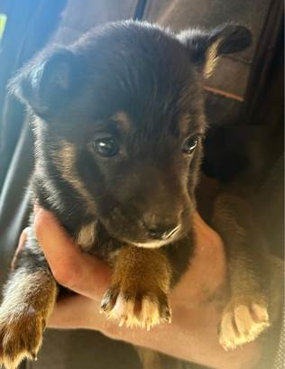 | Дата отлова, место (район, улица, дом) | Советский район, мкр. Тулака
 | Пол животного | Самка – 1643/2023
 | Дата вакцинации | 24.04.2023 г. - Рабикан
 | Дата кастрации/стерилизации | -
 | Дата выпуска, место (район, улица, дом) | 05.06.2023 г. - падеж
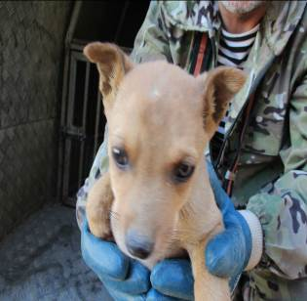 | Дата отлова, место (район, улица, дом) | Краснооктябрьский район, ул. Варшавская
 | Пол животного | Самка – 1655/2023
 | Дата вакцинации | 24.04.2023 г. - Рабикан
 | Дата кастрации/стерилизации | -
 | Дата выпуска, место (район, улица, дом) | 08.05.2023 г. - падеж

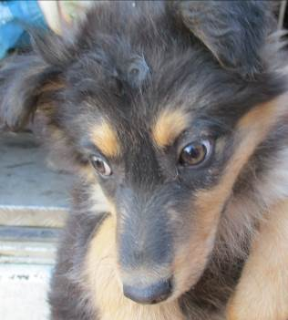 | Дата отлова, место (район, улица, дом) | Краснооктябрьский район, ул. Варшавская
 | Пол животного | Самка – 1654/2023
 | Дата вакцинации | 24.04.2023 г. - Рабикан
 | Дата кастрации/стерилизации | 24.04.2023 г.
 | Дата выпуска, место (район, улица, дом) | 05.05.2023 г. – среда обитания
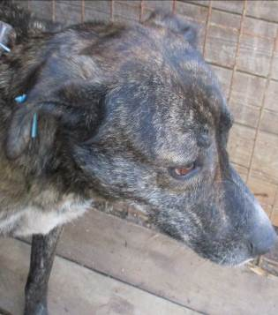 | Дата отлова, место (район, улица, дом) | Краснооктябрьский район,  ПКиО им. Ю.А. Гагарина
 | Пол животного | Самка – голубая бирка (ст.бирка МБУ «Северное»)
 | Дата вакцинации | 24.04.2023 г. - Рабикан
 | Дата кастрации/стерилизации | -
 | Дата выпуска, место (район, улица, дом) | 12.05.2023 г. - договор
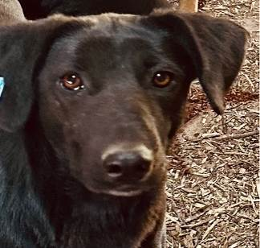 | Дата отлова, место (район, улица, дом) | Краснооктябрьский район, ул. Чесменская
 | Пол животного | Самец – 1644/2023
 | Дата вакцинации | 24.04.2023 г. - Рабикан
 | Дата кастрации/стерилизации | 24.04.2023 г.
 | Дата выпуска, место (район, улица, дом) | 05.05.2023 г. – среда обитания
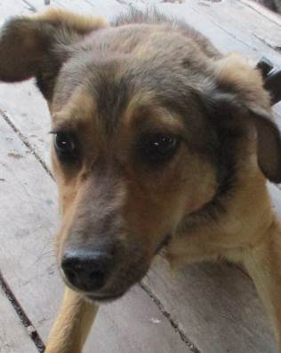 | Дата отлова, место (район, улица, дом) | Краснооктябрьский район, ул. им. Пржевальского
 | Пол животного | Самка – 1652/2023
 | Дата вакцинации | 24.04.2023 г. – Рабикан  20.04.2023 г. – Мультикан-4
 | Дата кастрации/стерилизации | 25.04.2023 г.
 | Дата выпуска, место (район, улица, дом) | 10.05.2023 г – среда обитания
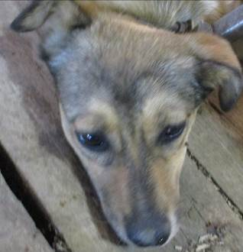 | Дата отлова, место (район, улица, дом) | Краснооктябрьский район, ул. им. Пржевальского
 | Пол животного | Самка – 1653/2023
 | Дата вакцинации | 24.04.2023 г. – Рабикан  20.04.2023 г.- Мультик - 4
 | Дата кастрации/стерилизации | 26.04.2023 г.
 | Дата выпуска, место (район, улица, дом) | 10.05.2023 г – среда обитания
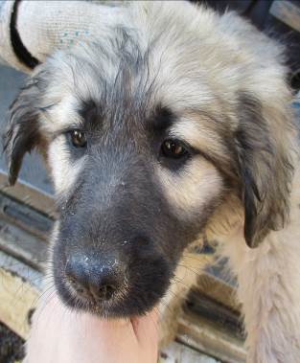 | Дата отлова, место (район, улица, дом) | Дзержинский район, ул. Шекснинская
 | Пол животного | Самка – 1645/2023
 | Дата вакцинации | 24.04.2023 г. – Рабикан  20.04.2023 г. – Мультикан-4
 | Дата кастрации/стерилизации | 21.04.2023 г.
 | Дата выпуска, место (район, улица, дом) | 25.04.2023 г. – среда обитания
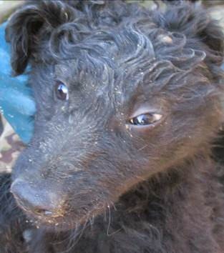 | Дата отлова, место (район, улица, дом) | Дзержинский район, ул. Шекснинская
 | Пол животного | Самка – 1649/2023
 | Дата вакцинации | 24.04.2023 г. - Рабикан
 | Дата кастрации/стерилизации | 21.04.2023 г.
 | Дата выпуска, место (район, улица, дом) | 25.04.2023 г. – среда обитания
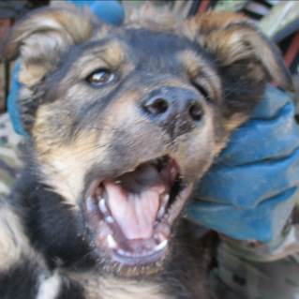 | Дата отлова, место (район, улица, дом) | Дзержинский район, ул. Шекснинская
 | Пол животного | Самка – 1651/2023
 | Дата вакцинации | 24.04.2023 г. - Рабикан
 | Дата кастрации/стерилизации | 21.04.2023 г.
 | Дата выпуска, место (район, улица, дом) | 25.04.2023 г. – среда обитания
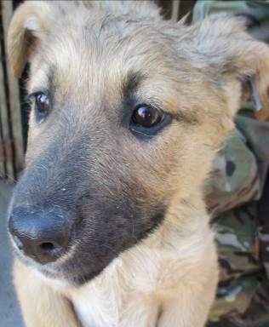 | Дата отлова, место (район, улица, дом) | Дзержинский район, ул. Шекснинская
 | Пол животного | Самка – 1648/2023
 | Дата вакцинации | 24.04.2023 г. - Рабикан
 | Дата кастрации/стерилизации | 21.04.2023 г.
 | Дата выпуска, место (район, улица, дом) | 25.04.2023 г. – среда обитания
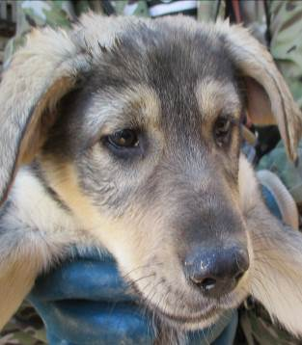 | Дата отлова, место (район, улица, дом) | Дзержинский район, ул. Шекснинская
 | Пол животного | Самец – 1646/2023
 | Дата вакцинации | 24.04.2023 г. – Рабикан  20.04.2023 г. – Мультикан – 4
 | Дата кастрации/стерилизации | 25.04.2023 г.
 | Дата выпуска, место (район, улица, дом) | 10.05.2023 г. – среда обитания
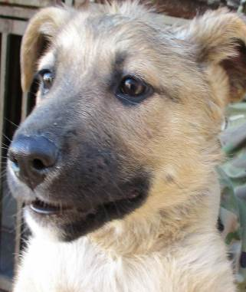 | Дата отлова, место (район, улица, дом) | Дзержинский район, ул. Шекснинская
 | Пол животного | Самец – 1647/2023
 | Дата вакцинации | 24.04.2023 г. - Рабикан
 | Дата кастрации/стерилизации | 21.04.2023 г.
 | Дата выпуска, место (район, улица, дом) | 25.04.2023 г. – среда обитания

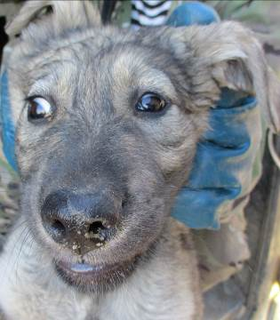 | Дата отлова, место (район, улица, дом) | Дзержинский район, ул. Шекснинская
 | Пол животного | Самец – 1650/2023
 | Дата вакцинации | 24.04.2023 г. – Рабикан  20.04.2023 г. – Мультикан - 4
 | Дата кастрации/стерилизации | 26.04.2023 г.
 | Дата выпуска, место (район, улица, дом) | 10.05.2023 г. – среда обитания

